МИНИ – МУЗЕЙ

«Динозавры»

группа «Ак бесик»
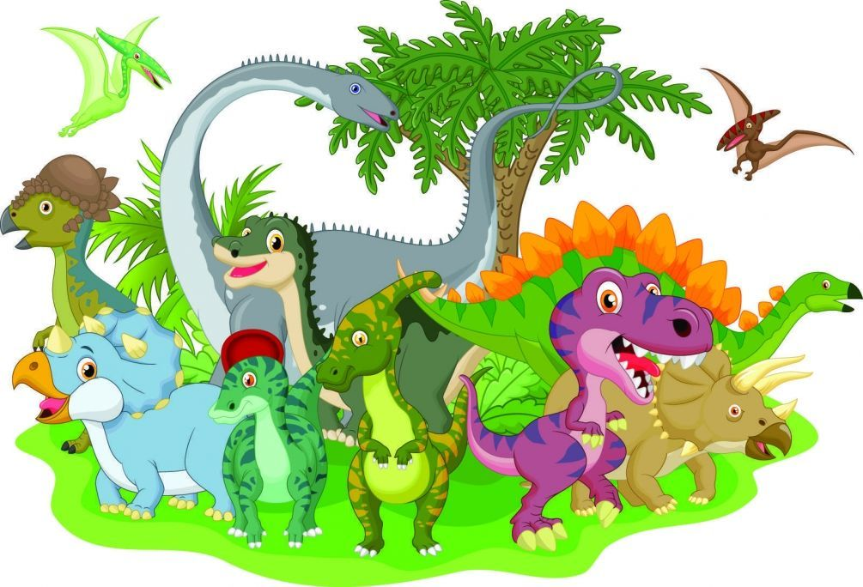

Цель создания мини-музея «Динозавры»:
Познакомить детей с вымершими древними
животными – динозаврами.
Сформировать навыки исследовательского
поведения.

Задачи:
- Уточнить и расширить представления о разнообразии динозавров,
- Познакомить с наукой – палеонтологией.
- Учить выдвигать гипотезы;
- Учить сравнивать детей свои предположения с фактами;
- Развивать воображение, творчество.
- Развивать мышление, речь – суждение в процессе исследовательской деятельности.
- Организовать в группе выставку «Динозавры».
- Воспитывать сочувственное, бережное отношение к животному миру.

Оформление мини-музея «Динозавры»:

Экспонаты мини-музея находятся на полках в групповой комнате у детей и используются ими. Коллекции фигурок из различных хрупких материалов стоят на верхней полке в целях безопасности, и используются при работе с детьми только совместно с воспитателем.
Совместно с родителями и детьми были собраны книги, энциклопедии, стихи и песенки о динозаврах.
Совместно с родителями детям были показаны мультфильмы:
- «Земля до начала времён»
- «Малыши юрского периода»
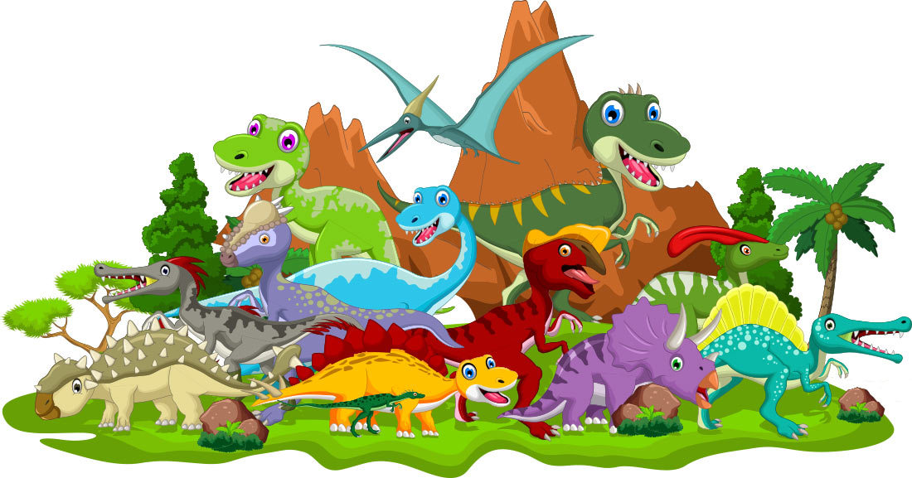
- «Приключение в стране динозавров» и т.д.

